DT Mandibel hela (815000D)

Förändringar sedan föregående version
Inga förändringar.

Syfte
Metodbeskrivning för DT-undersökning i NU-sjukvården.

Inför undersökningen
Indikationer | Osteonekros mm omfattande hela mandibeln.
Förberedelser | Avlägsna eventuell tandprotes.
PO kontrast/dryck | Ingen.
IV kontrast | Ingen.
Strålskydd | Se kapitel 4.2 och 5.2 i  Strålskydd vid undersökningar och behandlingar med röntgenstrålning
Patientposition | - Ryggläge.  - Huvudet mot gantryt.  - Huvudstöd i lägsta läget. Hakan upplyft så att hårda gommen är vinkelrät mot underlaget.  - Armarna längs sidorna, axlarna neddragna så långt som möjligt.

Bildtagning
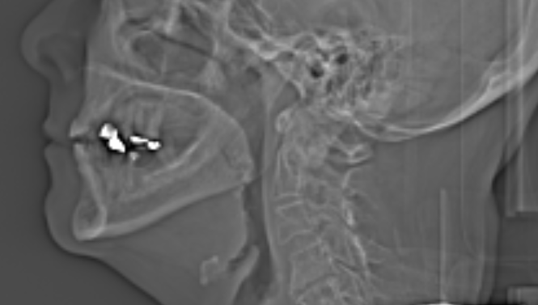
1
Bild/serie | Inställning
Scout | Halsen – orbitas underkant.
- Mandibel K- | Mandibelns bas – käkleden.

Reformatering
Projektion | Inställning | 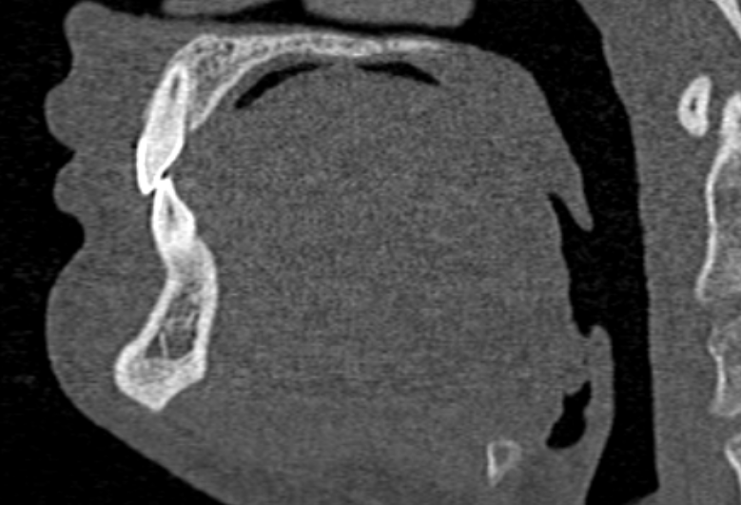  AX  COR | 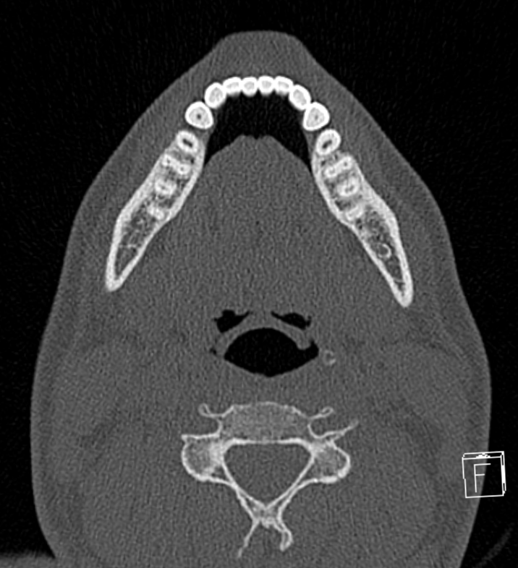  SAG SIN  SAG DX
AX | Parallellt med hårda gommen.
COR | Vinkelrätt mot AX.
SAG DX | Parallellt med corpus mandibulae dx.
SAG SIN | Parallellt med corpus mandibulae sin. De sagittala snitten ska delvis överlappa varandra i medellinjen.

Arkivering
Bild/serie | Projektion | Snitt/ink. | Kernel  (Siemens/GE/Toshiba) | Fönster | Arkiv
- Mandibel K- | AX | 0,6/0,6 | H75/Boneplus/FC35 | C500 W3000 | PACS
 | COR | 0,6/0,6 | H75/Boneplus/FC35 | C500 W3000 | PACS
 | SAG DX | 0,6/0,6 | H75/Boneplus/FC35 | C500 W3000 | PACS
 | SAG SIN | 0,6/0,6 | H75/Boneplus/FC35 | C500 W3000 | PACS
 | AX | 0,6/0,6 | H75/Boneplus/FC35 | C500 W3000 | Syngo.via
 | AX | 0,6/0,6 | B31/Standard/FC08 | C500 W3000 | Syngo.via
Scout | - | - | - | - | PACS
Dosrapport | - | - | - | - | PACS

Hängning PACS
Layout 1 | Mandibel  K-  AX | Mandibel  K-  COR |  | Mandibel  K-  SAG DX | Mandibel  K-  SAG SIN

